Đáp án

Section 2.2: Diagrams

Exercise 1. Các từ vựng đã cho dưới đây thuộc nhóm nghĩa nào? Chọn đáp án thích hợp.
Câu | Câu Hỏi | Đáp án
1 | storage | Lưu trữ
2 | deliver | Vận chuyển
3 | collect | Thu hoạch
4 | pick | Thu hoạch
5 | distribute | Vận chuyển
6 | store | Lưu trữ
7 | transport | Vận chuyển
8 | dispatch | Vận chuyển
9 | harvest | Thu hoạch

Nhóm nghĩa | Thu hoạch | Vận chuyển | Lưu trữ
Từ vựng | collect, pick, harvest | deliver, distribute, transport, dispatch/despatch | storage, store

Exercise 2. Dựa vào hình ảnh và chữ cái gợi ý, viết từ hoàn chỉnh vào chỗ trống để mô tả các cách xử lý nguyên liệu.
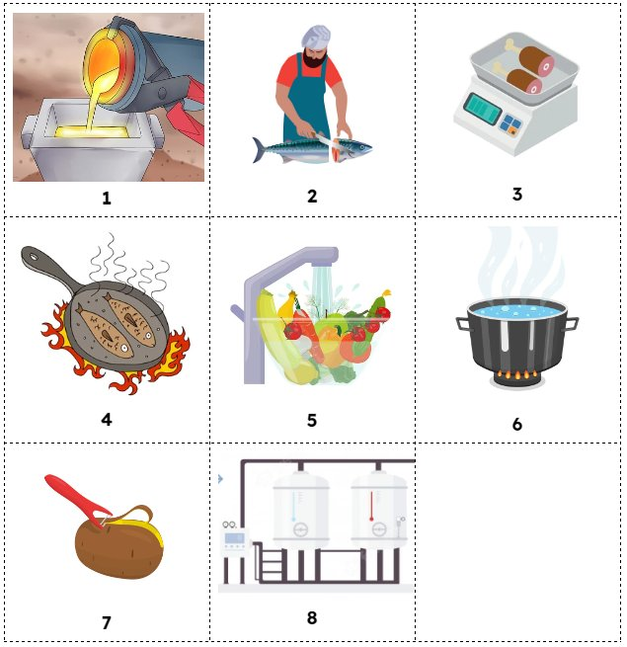
1) m____ ⇒ 1melt
2) s____ ⇒ 2slice
3) w____ ⇒ 3weigh
4) f____ ⇒ 4fry
5) w____ ⇒ 5wash
6) b____ ⇒ 6boil
7) p____ ⇒ 7peel
8) s____ ⇒ 8sterilize//sterilise
1) melt (v): đun chảy, nung chảy
2) slice (v): cắt
3) weigh (v): cân
4) fry (v): chiên, rán
5) wash (v): rửa
6) boil (v): đun
7) peel (v): gọt vỏ
8) sterilize (v): tiệt trùng

Exercise 3. Chọn động từ to be khi dùng trong câu bị động tương ứng với các thì đã cho.
Câu | Câu Hỏi | Câu trả lời của bạn | Đáp án
1 | Hiện tại đơn | Bạn chưa trả lời câu hỏi này | am/ is/ are
2 | Hiện tại tiếp diễn | Bạn chưa trả lời câu hỏi này | am/ is/ are being
3 | Hiện tại hoàn thành | Bạn chưa trả lời câu hỏi này | have/ has been
4 | Quá khứ đơn | Bạn chưa trả lời câu hỏi này | was/ were
5 | Quá khứ tiếp diễn | Bạn chưa trả lời câu hỏi này | was/ were being
6 | Quá khứ hoàn thành | Bạn chưa trả lời câu hỏi này | had been
7 | Tương lai đơn | Bạn chưa trả lời câu hỏi này | will be
8 | Tương lai tiếp diễn | Bạn chưa trả lời câu hỏi này | will be being
9 | Tương lai hoàn thành | Bạn chưa trả lời câu hỏi này | will have been

Thì | (be)
Hiện tại đơn | am / is / are
Hiện tại tiếp diễn | am / is / are being
Hiện tại hoàn thành | have / has been
Quá khứ đơn | was / were
Quá khứ tiếp diễn | was / were being
Quá khứ hoàn thành | had been
Tương lai đơn | will be
Tương lai tiếp diễn | will be being
Tương lai hoàn thành | will have been

Exercise 4. Chọn từ thích hợp điền vào chỗ trống để hoàn thành các bước chuyển từ câu chủ động sang câu bị động dưới đây.
LƯU Ý:
- Mỗi từ chỉ điền một lần
- Có 2 từ không cần dùng đến
động từ to be | thời gian | tân ngữ | thì
động từ thường | chủ ngữ | nơi chốn | phân từ hai
- Bước 1: Xác định đối tượng bị tác động để làm 1chủ ngữ của câu
- Bước 2: Xác định 2thì của câu và số của chủ ngữ để chia 3động từ to be
- Bước 3: Xác định động từ và dạng 4phân từ hai của nó
- Bước 4: Thêm các nội dung cần thiết còn lại để hoàn thành câu 5(thời gian//nơi chốn , 6nơi chốn//thời gian , công cụ, cách thức…)

Exercise 5. Dựa vào đề bài đã cho, chọn từ thích hợp điền vào chỗ trống để hoàn thành các bước trong quy trình dưới đây.
Lưu ý:
- Không thay đổi dạng của từ
- Mỗi từ có thể điền nhiều lần
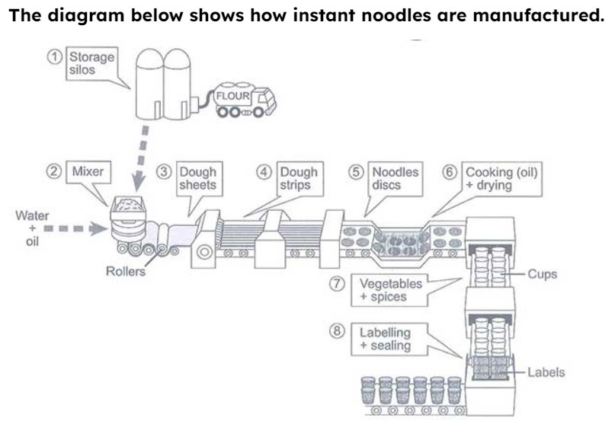
cooked | put into | dried | cut | goes through
mixed | labeled | storage | collected | sealed
- STEP 1: Flour is pumped from a truck to large silos for 1storage .
- STEP 2: The flour is 2put into a mixing machine, where it is 3mixed with water and oil.
- STEP 3: After the mixing finishes, the mixture 4goes through rollers and turns into dough sheets.
- STEP 4: These sheets are 5cut into separated strips by another machine.
- STEP 5: The strips are formed into noodle discs.
- STEP 6: These discs are then 6cooked with oil and 7dried .
- STEP 7: Following this, the discs, together with vegetables and spices, are 8put into cups.
- STEP 8: The process ends when these cups are 9labeled and 10sealed to be ready for consumption.
Đáp án | Dịch nghĩa
STEP 1: Flour is pumped from a truck to large silos for storage. | BƯỚC 1: Bột được bơm từ xe tải đến các silo lớn để lưu trữ.
STEP 2: The flour is put into a mixing machine, where it is mixed with water and oil. | BƯỚC 2: Bột được cho vào máy trộn, tại đây bột được trộn với nước và dầu.
STEP 3: After the mixing finishes, the mixture goes through rollers and turns into dough sheets. | BƯỚC 3: Sau khi trộn xong, hỗn hợp đi qua trục lăn và biến thành các tấm bột.
STEP 4: These sheets are cut into separated strips by another machine. | BƯỚC 4: Các tấm bột này được cắt thành các dải nhỏ bằng một máy khác.
STEP 5: The strips are formed into noodle discs. | BƯỚC 5: Các dải được tạo thành các đĩa mì.
STEP 6: These discs are then cooked with oil and dried. | BƯỚC 6: Những đĩa mỹ này sau đó được nấu chín với dầu và phơi khô.
STEP 7: Following this, the discs, together with vegetables and spices, are put into cups. | BƯỚC 7: Sau đó, các đĩa mỳ, cùng với rau và gia vị, được cho vào cốc.
STEP 8: The process ends when these cups are labeled and sealed to be ready for consumption. | BƯỚC 8: Quá trình kết thúc khi các cốc này được dán nhãn và niêm phong để sẵn sàng tiêu thụ.

** Từ không được dùng đến là collect (v): thu hoạch

Exercise 6. Dựa vào đề bài đã cho dưới đây, chọn đáp án đúng để hoàn thành đoạn thân bài của bài viết.
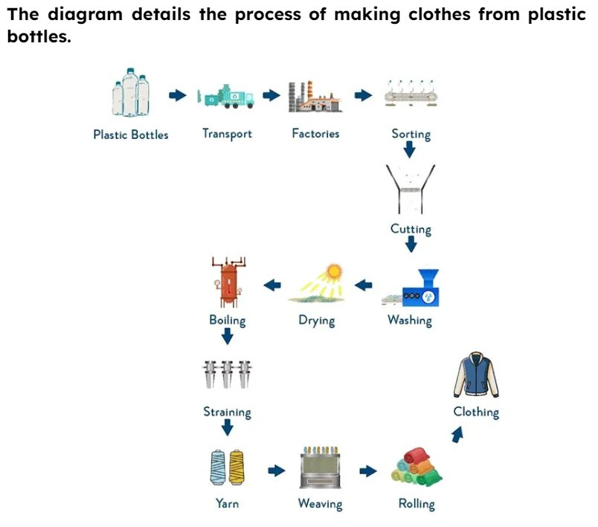
At the beginning of the process, plastic bottles (1) ____ and (2) ____ by trucks to factories. Then they are (3) ____ into small plastic pieces in a specialized machine. Next, these particles (4) ____ in another machine before they (5) ____ in the sun. Following this, they (6) ____ a boiling process.
In the next stage, the melted substance (7) ____ and made into yarn. Then the yarn (8) ____ and rolled up into separate units. The process ends when the recycled fabric (9) ____ into clothes.
---------------------------------
- particle (n): mảnh, miếng
- substance (n): chất
- yarn (n): sợi
- unit (n): cái
1
Chỗ trống 1
A. collect
B. are collected
C. store
D. are stored

Ta có:
- collect (v): thu thập
- store (v): lưu trữ
Ở bước thứ nhất, các chai nhựa được thu thập ⇒ loại đáp án C và D. Câu mang nghĩa bị động ⇒ đáp án B.
2
Chỗ trống 2
A. harvest
B. harvested
C. transport
D. transported

Ta có:
- harvest (v): thu hoạch
- transport (v): vận chuyển
Ở bước 2 và bước 3, sau khi thu thập, các chai nhựa được vận chuyển tới nhà máy bởi xe tải ⇒ loại đáp án A và B. Câu mang nghĩa bị động ⇒ cần điền phân từ hai ⇒ đáp án D.
3
Chỗ trống 3
A. distribute and slice
B. distributed and sliced
C. sort and cut
D. sorted and cut

Ta có:
- distribute (v): phân phối
- slice (v): cắt
- sort (v): phân loại
- cut (v): cắt
Ở bước 4 và bước 5, tại nhà máy, các chai nhựa được phân loại và cắt thành các mảnh nhỏ ⇒ loại đáp án A và B. Câu mang nghĩa bị động ⇒ cần sử dụng động từ phân từ hai sau to be ⇒ đáp án D.
4
Chỗ trống 4
A. are melted
B. melt
C. are washed
D. wash

Ta có:
- melt (v): nung chảy
- wash (v): rửa
Ở bước 6, các mảnh nhỏ được rửa trong 1 chiếc máy ⇒ loại đáp án A và B. Câu mang nghĩa bị động ⇒ đáp án C.
5
Chỗ trống 5
A. dry
B. are dried
C. fry
D. are fried

Ta có:
- dry (v): phơi khô
- fry (v): chiên, rán
Ở bước 7, các mảnh nhỏ được phơi khô dưới ánh nắng mặt trời ⇒ loại đáp án C và D. Câu mang nghĩa bị động ⇒ đáp án B.
6
Chỗ trống 6
A. are transported
B. transport
C. are gone through
D. go through

Ta có:
- transport (v): vận chuyển
- go through (v): trải qua
Ở bước 8, quá trình đun sôi diễn ra ⇒ loại đáp án A và B. Ở đây, câu mang nghĩa chủ động (chúng trải qua quá trình đun sôi) ⇒ đáp án D.
(** Tip: Trong câu bị động, sau động từ phân từ hai không bao giờ có tân ngữ)
7
Chỗ trống 7
A. boil
B. is boiled
C. strain
D. is strained

Ta có:
- boil (v): đun sôi
- strain (v): làm căng, kéo căng
Ở bước 9, chất sau khi tan chảy được kéo căng thành các sợi vải ⇒ loại đáp án A và B. Ở đây, câu mang nghĩa bị động ⇒ đáp án D.
8
Chỗ trống 8
A. is weaved
B. weave
C. is rolled
D. roll

Ta có:
- weave (v): dệt
- roll (v): cuộn
Ở bước 10, các sợi vải được dệt ⇒ loại đáp án C và D. Ở đây, câu mang nghĩa bị động ⇒ đáp án A.
9
Chỗ trống 9
A. manufacture
B. is manufactured
C. distribute
D. is distributed

Ta có:
- manufacture (v): sản xuất, làm ra
- distribute (v): phân phối
Ở bước 12, sau khi dệt, quần áo được làm ra từ các cuộn vải ⇒ loại đáp án C và D. Ở đây, câu mang nghĩa bị động ⇒ đáp án B.

Exercise 7. Dựa vào đề bài đã cho, viết lại các câu chủ động dưới đây thành câu bị động để cải thiện văn phong của bài viết.
LƯU Ý: Xác định thì cần sử dụng và từng thành phần S-V-O trong câu chủ động để chia động từ trong câu bị động cho đúng.
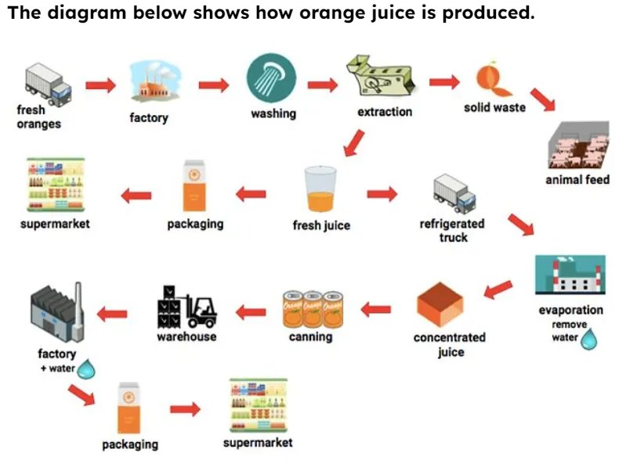
1

A truck delivers fresh oranges to a factory.

Các thành phần trong câu:
- S - a truck
- V - delivers
- O - fresh oranges
Thì sử dụng trong câu: hiện tại đơn
Suggested answer:
Fresh oranges are delivered to a factory by a truck.
Xem giải thích
2

Someone washes the oranges and extracts the juice.
Các thành phần trong câu:
- S - someone
- V - washes
- O - the oranges
Thì sử dụng trong câu: hiện tại đơn
(nếu chủ ngữ trong câu chủ động không được xác định cụ thể (someone, they, people, …) thì khi chuyển sang câu bị động ta không cần thêm phần “by + tân ngữ”)
Suggested answer:
The oranges are washed and the juice is extracted.
Xem giải thích
3

They use solid waste as animal feed.
Bạn chưa trả lời câu hỏi này
4

After extraction, people package the fresh juice and transport it to supermarkets.
Các thành phần trong câu:
- S - people
- V - package
- O - the fresh juice
Thì sử dụng trong câu: hiện tại đơn
(nếu chủ ngữ trong câu chủ động không được xác định cụ thể (someone, they, people, …) thì khi chuyển sang câu bị động ta không cần thêm phần “by + tân ngữ”)
Suggested answer:
After extraction, the fresh juice is packaged and transported to supermarkets.

Xem giải thích
5

Refrigerated trucks deliver the fresh juice to another factory for evaporation.

Các thành phần trong câu:
- S - refrigerated trucks
- V - deliver
- O - the fresh juice
Thì sử dụng trong câu: hiện tại đơn
Suggested answer:
The fresh juice is delivered to another factory by refrigerated trucks for evaporation.
Xem giải thích
6

They remove water to make concentrated orange juice.
Các thành phần trong câu:
- S - they
- V - remove
- O - water
Thì sử dụng trong câu: hiện tại đơn
(nếu chủ ngữ trong câu chủ động không được xác định cụ thể (someone, they, people, …) thì khi chuyển sang câu bị động ta không cần thêm phần “by + tân ngữ”)
Suggested answer:
Water is removed to make concentrated orange juice.
Xem giải thích
7

People can the concentrated orange juice and store it in a warehouse.
Các thành phần trong câu:
- S - people
- V - can
- O - the concentrated orange juice
Thì sử dụng trong câu: hiện tại đơn
(nếu chủ ngữ trong câu chủ động không được xác định cụ thể (someone, they, people, …) thì khi chuyển sang câu bị động ta không cần thêm phần “by + tân ngữ”)
Suggested answer:
The concentrated orange juice is canned and stored in a warehouse.
Xem giải thích
8

Then people transport it to a third factory and they mix it with water.
Các thành phần trong câu:
- S - people
- V - transport
- O - it
Thì sử dụng trong câu: hiện tại đơn
(nếu chủ ngữ trong câu chủ động không được xác định cụ thể (someone, they, people, …) thì khi chuyển sang câu bị động ta không cần thêm phần “by + tân ngữ”)
Suggested answer:
Then it is transported to a third factory and mixed with water.
Xem giải thích
9

They package the orange juice and deliver it to supermarkets.
Các thành phần trong câu:
- S - they
- V - package
- O - the orange juice
Thì sử dụng trong câu: hiện tại đơn
(nếu chủ ngữ trong câu chủ động không được xác định cụ thể (someone, they, people, …) thì khi chuyển sang câu bị động ta không cần thêm phần “by + tân ngữ”)
Suggested answer:
The orange juice is packaged and delivered to supermarkets.
Xem giải thích

Exercise 8. Dựa vào đề bài dưới đây, điền dạng đúng của từ đã cho vào chỗ trống để hoàn thành bài viết.
LƯU Ý:
- Từ có thể được điền nhiều hơn một lần
GỢI Ý CÁC BƯỚC LÀM BÀI:
- Xác định loại từ cần điền
- Dựa vào biểu đồ, chọn từ có nghĩa thích hợp
- Dựa vào các yếu tố ngữ pháp (thì, dạng chủ động/bị động, số ít/số nhiều, ….), điền dạng đúng của từ
- Thêm động từ to be nếu cần thiết
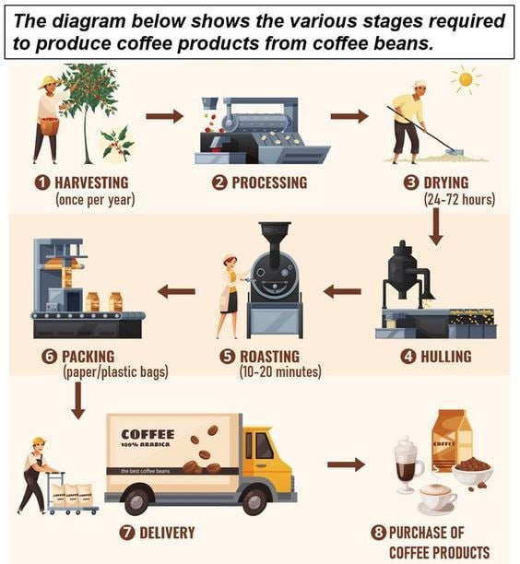
manufacture | roast | process | stage
hull | pick | illustrate | dry
buy | purchase (v) | pack | harvest (v)
The diagram 1illustrates how coffee products 2are manufactured from coffee beans. Overall, there are 8 3stages in the process of making coffee products. It starts with 4harvesting and ends with 5purchasing finished products.
The first step occurs every year, when the coffee beans 6are picked from the tree by hand. Then they 7are processed in a large machine before they 8are dried in the sun for 24-72 hours. After that, the dried coffee beans 9are hulled in another machine.
In the next stage, the beans 10are roasted for 10 to 20 minutes in a hand-operated oven. Following this, the roasted beans 11are packed into paper or plastic bags automatically. The packaged coffee is then loaded into a truck for delivery. In the final stage, different coffee products 12are purchased//are bought .
—------------------
- hand-operated (adj): (vận hành) bằng tay
- automatically (adv): một cách tự động
- load (v): chất lên
Ta thấy sơ đồ không có yếu tố thời gian ⇒ các động từ trong bài chia thì hiện tại đơn.
 | Đáp án | Giải thích
1 | The diagram illustrates how …. | - Chỗ trống đứng sau chủ ngữ số ít “diagram” ⇒ cần điền động từ chia số ít.  - Đây là câu paraphrase lại đề bài, cần điền động từ thay thế cho “show” ⇒ điền “illustrates”
2 | ….. how coffee products are manufactured from coffee beans. | - Quy trình cho thấy các sản phẩm cà phê được sản xuất như thế nào ⇒ dùng động từ “manufacture”  - Câu mang nghĩa bị động ⇒ cần điền to be và phân từ hai ⇒ điền “are manufactured”
3 | Overall, there are 8 stages in the process of making coffee products. | - Sau số đếm cần điền danh từ số nhiều  - Có tất cả 8 bước trong quy trình ⇒ điền “stages”
4,5 | It starts with harvesting and ends with purchasing finished products. | - Chỗ trống thứ nhất đứng sau giới từ “with” ⇒ cần điền V-ing hoặc danh từ. Quy trình bắt đầu với việc thu hoạch hạt cà phê ⇒ điền “harvesting”  - Chỗ trống thứ hai đứng sau giới từ “with” và phía sau có tân ngữ ⇒ cần điền động từ V-ing. Quy trình kết thúc với việc mua sản phẩm ⇒ điền “purchasing”
6 | The first step occurs every year, when the coffee beans are picked//are harvested from the tree by hand. | - Chỗ trống cần điền đứng sau chủ ngữ ⇒ cần điền động từ  - Ở bước đầu tiên, hạt cà phê được thu hoạch ⇒ dùng động từ “pick” hoặc “harvest”  - Câu mang nghĩa bị động, chủ ngữ là số nhiều ⇒ điền “are picked” hoặc “are harvested”
7 | Then they are processed in a large machine … | - Chỗ trống cần điền đứng sau chủ ngữ ⇒ cần điền động từ  - Ở bước 2, hạt cà phê được xử lý bằng máy ⇒ dùng động từ “process”  - Câu mang nghĩa bị động, chủ ngữ là số nhiều ⇒ điền “are processed”
8 | …. before they are dried in the sun for 24-72 hours. | - Chỗ trống cần điền đứng sau chủ ngữ ⇒ cần điền động từ  - Ở bước 3, hạt cà phê được phơi khô dưới mặt trời ⇒ dùng động từ “dry”  - Câu mang nghĩa bị động, chủ ngữ là số nhiều ⇒ điền “are dried”
9 | After that, the dried coffee beans are hulled in another machine. | - Chỗ trống cần điền đứng sau chủ ngữ ⇒ cần điền động từ  - Ở bước 4, hạt cà phê được lột vỏ ⇒ dùng động từ “hull”  - Câu mang nghĩa bị động, chủ ngữ là số nhiều ⇒ điền “are hulled”
10 | In the next stage, the beans are roasted for 10 to 20 minutes in a hand-operated oven. | - Chỗ trống cần điền đứng sau chủ ngữ ⇒ cần điền động từ  - Ở bước 5, hạt cà phê được rang ⇒ dùng động từ “hull”  - Câu mang nghĩa bị động, chủ ngữ là số nhiều ⇒ điền “are roasted”
11 | Following this, the roasted beans are packed into paper or plastic bags automatically. | - Chỗ trống cần điền đứng sau chủ ngữ ⇒ cần điền động từ  - Ở bước 6, hạt cà phê được đóng gói ⇒ dùng động từ “pack”  - Câu mang nghĩa bị động, chủ ngữ là số nhiều ⇒ điền “are packed”
12 | In the final stage, different coffee products are purchased//are bought. | - Chỗ trống cần điền đứng sau chủ ngữ ⇒ cần điền động từ  - Ở bước 8, các sản phẩm khác nhau từ cà phê được mua ⇒ dùng động từ “purchase” hoặc “buy”  - Câu mang nghĩa bị động, chủ ngữ là số nhiều ⇒ điền “are purchased” hoặc “are bought”

Exercise 9. Dựa vào đề bài và gợi ý đã cho, viết câu hoàn chỉnh để hoàn thành bài viết dạng Diagram.
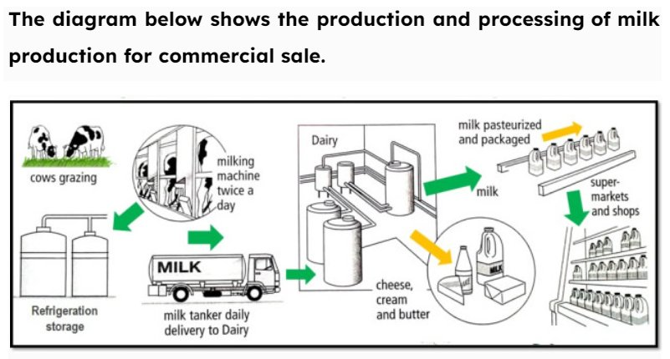
1

diagram/ illustrate/ process/ of/ produce/ milk/ dairy/ products/ for sale
Suggested answer: The diagram illustrates the process of producing milk and dairy products for sale.
Xem giải thích
2

there/ eight/ stage/ in/ milk/ production/ process.
there/ eight/ stage/ in/ milk/ production/ process.
Xem giải thích
3

it/ start/ cows/ grazing/ and/ end/ final/ products/ at/ supermarket/ shop.
Suggested answer: It starts with cows grazing and ends with final products at supermarkets and shops.
Xem giải thích
4

in/ beginning/ of/ process/ cows/ graze/ field.

- graze (v): ăn cỏ

- field (v): cánh đồng
Suggested answer: In the beginning of the process, the cows graze on the field.
Xem giải thích
5

milk/ from/ cows/ be/collect/ by/ milking/ machine/ twice/ day.
Độ chấm chính xác của AI khoảng 80% và đang ngày càng hoàn thiện thêm
s
Không tìm thấy lỗi nào
1 ký tự, 1 từ, 1 câu
Suggested answer: Milk from the cows is collected by a milking machine twice a day.
Xem giải thích
6

in/ next/ stage/ fresh/ milk/ be/ store/ in/ huge/ refrigerator.
Suggested answer: In the next stage, the fresh milk is stored in huge refrigerators.
Xem giải thích
7

After that/ it/ be/ deliver/ to/ dairy/ by/ milk/ tanker.
Suggested answer: After that, it is delivered to the diary by a milk tanker.
Xem giải thích
8

processes/ of/ collect/ store/ and/ transport/ occur/ every day.
Suggested answer: The processes of collecting, storing, and transporting occur every day.
Xem giải thích
9

some/ of/ milk/ be/ pasteurize/ and/ package/ delivery.
Suggested answer: Some of the milk is pasteurized and packaged for delivery.
Xem giải thích
10

remaining/ milk/ be/ use/ make/ dairy/ product/ such/ cheese/ cream/ butter.

Suggested answer: The remaining milk is used to make dairy products such as cheese, cream, and butter.
Xem giải thích
11

in/ last/ stage/ final/ products/ be/ dispatch/ supermarkets/ for sale/ to customers.
Độ chấm chính xác của AI khoảng 80% và đang ngày càng hoàn thiện thêm
ư
Không tìm thấy lỗi nào
1 ký tự, 1 từ, 1 câu
Suggested answer: In the last stage, the final products are dispatched to supermarkets for sale to customers.
Xem giải thích

